医生确认健康电子申报卡需求
如图示在医生选定就诊患者后，需弹出框让医生确认电子申报卡填报事宜。
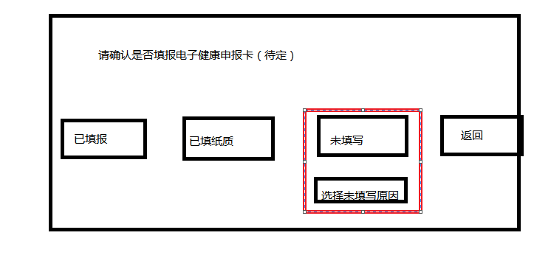
- 记录医生当时的选择情况：挂号号，患者姓名、医生工号、医生姓名、医生操作时间、操作IP、点击选项、未填写原因（如选择未填写，则需先选择未填写原因，并记录）
- 如选择未填写则必须先选择未填写原因，通过下拉选择。
- 选择返回，则回到选择候诊病人页面。
- 配置参数，可设置不弹窗科室（支持配置多个科室），设置一个值，可过滤所有科室。
- 如初诊选择未填写，则续诊时需继续弹框，自动带出上次未填写的原因，医生选择后在后台生成新的记录。
- 提供医生修改功能，如医生当时选择已填报，实际未填报，医生可修改。
- 提供查询功能查询填报情况。

